**GEOGRAFSKI OPIS ŽALEC**

**Seminarska naloga**

**KAZALO VSEBINE**

1. Geografski lega mesta ………………………………………………………………… 3
2. Zgodovinski pregled nastanka mesta ………………………………………………… 4
3. Gospodarski razvoj mesta …………………………………………………………….. 4  
   3. 1. Opremljenost Žalca ……………………………………………………………… 5

4.1. Gibanje števila prebivalcev …………………………………………………………... 6

4.2. Zaposlitvena sestava prebivalcev ……………………………………………………. 7

5. Kulturna dediščina mesta in turistična ponudba ………………………………………. 8

6. Literatura ……………………………………………………………………………… 8

**1. GEOGRAFSKA LEGA MESTA**Žalec leži v Celjski kotlini. Njegova nadmorska višina je 257. Mestna skupnost Žalec obsega mesto Žalec, naselji Ložnica in Podvin-del. Žalec je sestavljen iz 39 naselij. Občina meji na severu na Mestno občino Velenje, na vzhodu na občino Dobrna in mestno občino Celje, na jugu na občine Laško, Hrastnik ter na zahodu na občini Prebold in Polzela.  
  
Območje je nastalo v terciarju. Dolina je kvartarna ravan z nekaj metri debelo plastjo proda, ki pod Grižami potone pod holocenskimi naplavinami. Pri Libojah so ohranjeni paleogeni morski sedimenti s plastmi premoga in glinastega laporja. Potoki so na pobočjih Gozdnika in Mrzlice razgalili v ozkih pasovih werfenske skrilavce. Severno kotlinsko obrobje zavzema osameli kras z nizko Ponikovsko planoto v osredju. Razčlenjajo ga tesne doline potokov Trnave in Pirešice. Tod se izpod tiasa mestoma pokažejo krpe kristalinskih skrilavcev z vodnimi viri. Na njem in ob njegovem obrobju so razvite kraške oblike (jama Pekel, Bezgečeva jama v Socki, Steska med Stebovnikom in Marofom, Bačenuhova jama pri Sp. Ponikvi, v Libojah Petačeva in Guzejeva jama, Huda luknja nad Galicijo, …). Vzhodno od Ponikovske planote je med Veliko Pirešico in Galicijo predel vulkanskih predornin s tufi.  
  
Na osnovi prepletanja padavinskega in temperaturnega režima pripada pokrajina savinjskemu rajonu klimatskega območja vzhodnega dela osrednje Slovenije, kar se kaže v prehodnosti med alpskimi, celinskimi in mediteranskimi vplivi. Močni vplivi subpanonskega podnebja se kažejo v razširjenosti vinogradov na prisojnih legah Ponikovske planote in južnega gričevja.



Osrednja reka je Savinja. Z južnega obrobja se neposredno vanjo zlivajo Zibika, Artišnica, Bistrica s Stisko in Hudim potokom ter Brniški potok. Razen Lave, ki izvira v sami dolini, z leve priteka v Savinjo samo Ložnica, ki izvira že v velenjski občini in tu dobi še vode Trnave, Vršce, Pirešice in Podsevčnice.

SLIKA 1: **LEGA ŽALCA**

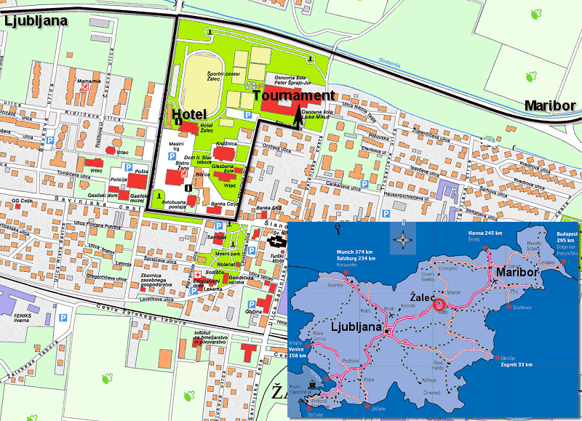

**2. ZGODOVINSKI PREGLED NASTANKA MESTA**

Žalec se prvič omenja v zapisniku iz leta 1182 kot Sachsenfeld. Kraj je bil nekoč obdan z obzidjem, ohranjen je le še obrambni stolp z Sv. Nikolaja. Iz obdobja protestantizma, je znano, da je bila v Zottlovi hiši molilnica, zametki šole in celo bolnišnica. Občina Žalec v sedanjih mejah obstaja od leta 1998, ko se je takratno ozemlje iz leta 1958 razdelilo med šest občin Braslovče, Polzela, Prebold, Tabor, Vransko in Žalec. Žalec se je kot trg pričel hitreje razvijati z razvojem hmeljarstva, saj še danes predstavlja središče slovenskega hmeljarstva – z impozantnim skladiščem Hmezada in Institutom za hmeljarstvo in pivovarstvo. Kot oče hmeljarstva pa slovi Janez Haüsenbichler nekdanji deželni poslanec in župan Žalca.   
SLIKA 3: Grb Žalca

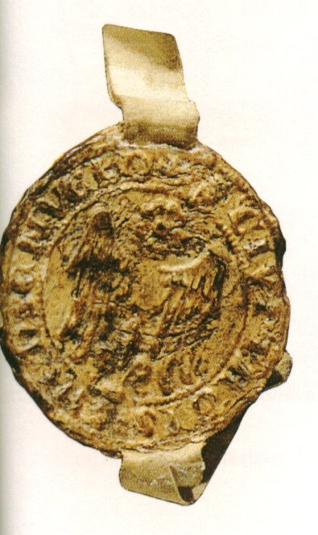

1. **GOSPODARSKI RAZVOJ MESTA**

V Žalcu je razvoj agencija Savinja.

V Žalcu že 40 let obstaja športni stadion, z vsemi atletskimi napravami (novo tartan stezo), igrišči za nogomet, rokomet in košarko, odbojko na mivki, balinanje in tenis, dvema tribunama, pričakovan pa je tudi bazen. Urejenih je tudi nekaj kolesarskih stez.   
V sklopu šolskega centra (I. in II. osnovne šole) se nahaja velika telovadnica, ki služi kot športna dvorana za različna zahtevna tekmovanja. Telovadnica v stari šoli - pri UPI - ljudski univerzi pa koristi uspešen karate klub in za rekreacijo. Planinsko društvo Žalec ima domova na Bukovici in Šentjungertu.

V zadnjih 30 letih, zlasti po proglasitvi Žalca za mesto (1964) je napredovala izgradnja stanovanj, trgovske mreže z blagovnicami Žana, Savinjka, Agrina - Era, RR in obilico manjših trgovin ter gostinsko dejavnostjo s hotelom in preko 30 različnih lokalov.   
  
Industrijska dejavnost se postopoma umika iz mesta. Ostaja še Feniks z livarno – tudi zvonov ter vrsta manjših obratov in firm, zlasti obrtniško uslužnostne dejavnosti z Zbornico osebnega gospodarstva. Severno od prijazne vasi Ložnica pa so se razvila industrijska podjetja Juteks, Novem, Minerva, Center Pirh ter Alea Group - gradbena operativa.

Žalec pa kljub vsem ostaja politično, gospodarsko in kulturno središče Spodnje Savinjske doline. V Žalcu uspešno deluje preko 30 društev in organizacij.

**3. 1. OPREMLJENOST ŽALCA**  
Vir: Telefonski imenik Slovenije

|  |  |  |
| --- | --- | --- |
| **sekundarne dejavnosti** | **terciarne dejavnosti** | **kvartarne dejavnosti** |
| rudarstvo | agencija Sarsa | vrtec občine Žalec |
|  | auromatic servis | Adriatic zavarovalna družba d.d. |
|  | avto Romi, avtotrgovina | center za varstvo in delo |
|  | avto šole | center za socilano delo |
|  | avtodeli Metalika | davčna uprava republike Slovenije |
|  | avtokontrol | društvo upokojencev |
|  | avtoličarstvo Čoh | društvo za pomoč in samopomoč |
|  | avtomehanika Dosedla | društvo za promocijo in vzgojo za zdravje Slovenije |
|  | avtoprevozništvo | galerija Oskar Kogoj |
|  | avtotaxi Benko Beno | geodetska uprava republike Slovenije |
|  | Basle Tanja šiviljstvo | gasilska zveza Žalec |
|  | cvetličarne | glasbena šola Risto |
|  | aranžerstvo | inštitud za hmeljarstvo in pivovarstvo Slovenije |
|  | Engrotuš | javno komunalno podjetje |
|  | Espiro | kmetijska svetovalna služba |
|  | fizioterapija | nova ljubljanska banka |
|  | gostilne | območno združenje rdečega križa |
|  | imex | osnovna šola Žalec |
|  | ključavničarstvo | prostovoljno gasilsko društvo |
|  | slikopleskarstvo | uprava RS za javna plačila |
|  | kozmetični salon | sklad kmetijskih zemljišč in gozdov RS |
|  | Mercator | sklad RS za ljubitelje kulturne dejavnosti |
|  | očesna ordinacija | sklad za izobraževanje delavcev |
|  | šiviljstvo | študenski servisi |
|  | papirnica | zavarovalnice |
|  | zobne ambulante | zavod RS za zaposlovanje |
|  | veterinarske postaje | zavod za kulturo, šport in turizem |
|  | turistične agencije | zavod za zdravsteveno zavarovanje |
|  | zobne ambulante |  |

**4.1.** Gibanje število prebivalcev Žalca od leta 1869 do leta 2002.

Vir: Krajevni leksikon Slovenije

|  |  |  |  |  |  |  |  |  |
| --- | --- | --- | --- | --- | --- | --- | --- | --- |
| leto | 1869 | 1900 | 1931 | 1961 | 1971 | 1981 | 1991 | 2002 |
| Št. prebivalcev | 553 | 803 | 799 | 1.711 | 2.762 | 4.364 | 5.314 | 4919 |



Število prebivalcev se je iz leta 1869 povečalo kar za 200 prebivalcev, vendar je po 1. in 2. svetovni vojni zopet se znižalo za 100 prebivalcev. Nato je prebivalstvo do leta 1991 skokovito naraščalo, po osamosvojitvi Slovenije pa je zopet padlo.

**4.2.** Zaposlitvena sestava prebivalcev Žalca po Sektorjih.

Vir: krajevni leksikon Slovenije

|  |  |  |  |  |
| --- | --- | --- | --- | --- |
| sektor | primarni | sekundarni | terciarni | kvartarni |
| % zaposlenih | 4,5 % | 50,8 % | 20,2 % | 24, 4% |

V primarnem sektorju je malo zaposlenih, ker se jih večina ne ukvarja več samo s kmetijstvom, ker se samo s tem ne morejo preživljati. Največ jih je v sekundarnem sektorju za pridobivanje naravnih virov. Večina jih je tudi v terciarnem sektorju vendar jaz mislim da bi jih še več moralo biti v kvartarnem kot v terciarnem sektorju.



**5. KULTURNA DEDIŠČINA MESTA IN TURISTIČNA PONUDBA**

Žalec je turistično je vedno bolj privlačen in znan po turističnih prireditvah (žalska noč, hmeljarski likof…)

* Neolitska sekira v Galiciji,
* Gomilno grobišče iz železne dobe pri Grižah,
* iz časa bivanja Keltov veliko grobišče v Drešinji vasi,
* Ostanki gradišča na Homu,

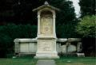

* Šempetrska nekropola ob rimski cesti Aquileia - Emona - Celeia –Poetovio, je eden izmed najlepše ohranjenih arheoloških parkov na prostem v Evropi,
* Staroslovensko grobišče v Gotovljah iz 11. in 12. stoletja,
* V Savinovi hiši na Šlandrovem trgu je urejena spominska soba generala in slovenskega skladatelja Rista Savina (Friderika Širca),
* hmeljarski muzej v Hmezadu,
* gasilski muzej v gasilskem domu,

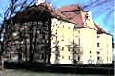

* dvorec Novo Celje, eden najpomembnejših baročnih spomenikov v Sloveniji,
* obrambni stolp in cerkev sv. Nikolaja,
* etnografski muzej,
* muzej parnih cestnih valarjev,
* rudarski muzej v Grižah,
* ribnik Vrbje.

**6. LITERATURA**

Vir slike 1: <http://www.zalec.si/grb.gif/> 17. 5. 2006

Vir slike 2: <http://www.karate-klub-zalec.si/slike/telovadnica_zalec.gif/> 17. 5. 2006

Vir slike 3: Enciklopedija Slovenije.

Vir slike 4 in 5: http://www.e-soft.si/zalec/ 17. 5. 2006

Žalec.

Dostopno na svetovnem spletu: http://www.e-soft.si/zalec/ 17. 5. 2006

Orožen, M.; Adamič, D.; Perko in D. Kladnik. Krajevni leksikon Slovenije. Ljubljana: DZS, 1995.